10.1.1 有限样本空间与随机事件
一、A组
1.某校高一年级要组建数学、计算机、航空模型三个兴趣小组,某学生只选报其中的两个,则试验的样本空间包含的样本点共有( )
A.1个 B.2个 C.3个 D.4个
解析:样本空间Ω={(数学,计算机),(数学,航空模型),(计算机,航空模型)},共3个样本点.
答案:C
2.任意说出星期一到星期日中的两天(不重复),记事件A=“恰有一天是星期六”,则事件A包含的样本点个数是( )
A.3 B.4 C.5 D.6
解析:A={(1,6),(2,6),(3,6),(4,6),(5,6),(6,7)},共有6个样本点.
答案:D
3.从1,2,3,4,5这五个数字中,一次性任取两个数,则试验的样本空间包含的样本点总数为( )
A.5 B.10 C.20 D.8
解析:因为一次性任取两个数,所以两个数不能重复,且无顺序,即(1,2)与(2,1)表示同一个样本点.因此样本空间Ω={(1,2),(1,3),(1,4),(1,5),(2,3),(2,4),(2,5),(3,4),(3,5),(4,5)},共10个样本点.故选B.
答案:B
4.(多选题)抛掷两枚质地均匀的骰子一次,记两枚骰子掷出的点数之差的绝对值为X,则下列结果是“X=4”的样本点的是( )
A.第一枚6点,第二枚2点
B.第一枚5点,第二枚1点
C.第一枚2点,第二枚6点
D.第一枚1点,第二枚4点
解析:抛掷两枚骰子一次,分别用x₁,x₂表示第一枚骰子和第二枚骰子出现的点数,则x₁,x₂∈{1,2,3,4,5,6}.
由题意知|x₁-x₂|=4,所以x₁=6,x₂=2或x₁=2,x₂=6或x₁=5,x₂=1或x₁=1,x₂=5,即选项A,B,C都是“X=4”的样本点,选项D不是.
答案:ABC
5.某班数学建模课分成5个小组(编号为1,2,3,4,5),采用合作学习的方式进行,课堂上教师会随机选择一个小组的成果进行展示,则这一试验的样本空间为 .
解析:因为随机选择一个小组,试验可能的基本结果有1,2,3,4,5,所以样本空间Ω={1,2,3,4,5}.
答案:{1,2,3,4,5}
6.一个袋子中装有除颜色外完全相同的红、白、黑三种颜色的小球各1个,从中任取2个小球,则事件A=“恰好取得红球”包含的样本点个数为 .
解析:A={(红,白),(红,黑)},包含2个样本点.
答案:2
7.有三个兴趣小组,甲、乙两名同学各自参加其中一个兴趣小组,则样本空间包含的样本点个数为 .
解析:记三个兴趣小组分别为1,2,3,用(1,2)表示甲参加第一个兴趣小组,乙参加第二个兴趣小组,则样本空间Ω={(1,1),(1,2),(1,3),(2,1),(2,2),(2,3),(3,1),(3,2),(3,3)},共9个样本点.
答案:9
8.某研究性学习小组对春季昼夜温差大小与某花卉种子发芽多少之间的关系进行研究,他们分别记录了3月1日至3月5日的每天昼夜温差与实验室每天每100颗种子浸泡后的发芽数,得到资料如下:
日期 | 3月1日 | 3月2日 | 3月3日 | 3月4日 | 3月5日
温差/℃ | 10 | 11 | 13 | 12 | 8
发芽数/颗 | 23 | 25 | 30 | 26 | 16

从3月1日至3月5日中任选2天,记发芽的种子数分别为m,n.
(1)用(m,n)的形式写出试验的样本空间;
(2)用集合表示事件A=“m,n∈[25,30]”.
解:(1)因为m,n的取值为23,25,30,26,16,且m≠n,所以样本空间Ω={(23,25),(23,30),(23,26),(23,16),(25,30),(25,26),(25,16),(30,26),(30,16),(26,16)}.
(2)因为在区间[25,30]上的数有25,26,30,所以A={(25,26),(25,30),(26,30)}.
9.某人从一个装有大小和质地完全相同、标号为1,2,3,4的小球的盒子中,无放回地依次取出两个小球,观察取出的小球的标号.
(1)写出试验的样本空间;
(2)用集合表示下列事件:
A=“第一次取出的小球的标号为2”;
B=“取出的两球标号之和为4”;
C=“取出的两球标号之和不小于4”.
解:(1)用(x₁,x₂)表示第一次取出x₁号球,第二次取出x₂号球,则x₁,x₂∈{1,2,3,4},且x₁≠x₂,那么试验的样本空间Ω={(1,2),(1,3),(1,4),(2,1),(2,3),(2,4),(3,1),(3,2),(3,4),(4,1),(4,2),(4,3)}.
(2)“第一次取出的小球上的标号为2”,即x₁=2,
所以A={(2,1),(2,3),(2,4)}.
“取出的两球标号之和为4”,即x₁+x₂=4,所以B={(1,3),(3,1)}.
“取出的两球标号之和不小于4”,即x₁+x₂≥4,所以C={(1,3),(1,4),(2,3),(2,4),(3,1),(3,2),(3,4),(4,1),(4,2),(4,3)}.
二、B组
1.先后抛掷一枚质地均匀的硬币3次,观察落地时哪一面朝上,则试验的样本空间包含的样本点个数为( )
A.3 B.8 C.6 D.10
解析:第一次硬币朝上的面有2种可能结果,第二、三次也有2种可能结果,所以共有8种可能的结果,即样本空间包含8个样本点.
答案:B
2.掷两枚颜色不同质地均匀的骰子,观察向上的点数,则事件A=“点数之和大于8”用集合表示为( )
A.{8,9,10,11,12}
B.{9,10,11,12}
C.{(3,6),(4,5),(4,6),(5,4),(5,5),(5,6),(6,3),(6,4),(6,5),(6,6)}
D.{(3,6),(4,5),(4,6),(5,4),(5,6),(6,3),(6,4),(6,5)}
解析:因为掷一枚骰子向上的点数有1,2,3,4,5,6,共6个可能的结果,所以掷一对不同颜色的均匀骰子,可用(x,y)表示样本点,x,y∈{1,2,3,4,5,6},点数之和如图所示.坐标平面内的数表示一对不同颜色的均匀骰子抛掷后出现的点数的和,样本空间共包含36个样本点,虚线框内的数表示点数之和大于8,则事件A={(3,6),(4,5),(4,6),(5,4),(5,5),(5,6),(6,3),(6,4),(6,5),(6,6)}.
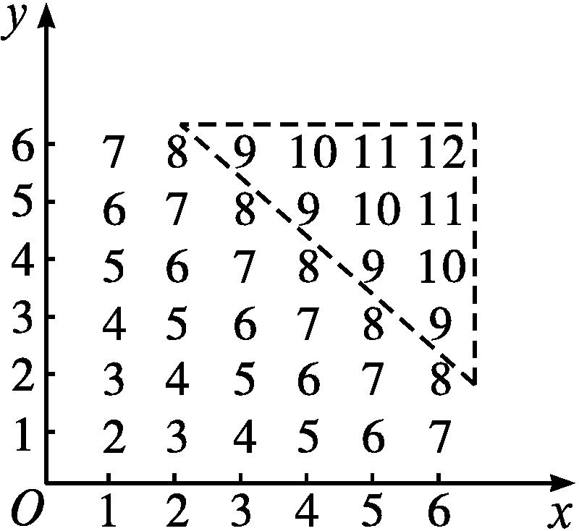
答案:C
3.若甲、乙、丙三人各投一次篮,用1表示投篮命中,用0表示投篮未命中,则事件A=“恰有两人命中”的集合表示是 ( )
A.{(1,1)} B.{(1,1,0)}
C.{(1,1,0),(1,0,1)} D.{(1,1,0),(1,0,1),(0,1,1)}
解析:“恰有两人命中”包括3种情况:甲、乙命中丙未命中;甲、丙命中乙未命中;乙、丙命中甲未命中,所以A={(1,1,0),(1,0,1),(0,1,1)}.
答案:D
4.甲、乙两名同学做一次猜拳游戏(石头、剪刀、布),并注意所有可能的结果,则这个试验的样本空间包含的样本点个数为 .
解析:样本空间Ω={(石头,石头),(石头,剪刀),(石头,布),(剪刀,石头),(剪刀,剪刀),(剪刀,布),(布,石头),(布,剪刀),(布,布)},共有9个样本点.
答案:9
5.先后抛掷两枚质地均匀的正方体骰子,设骰子落地时朝上面的点数分别为x,y,则事件A=“log_{2x}y=1”的集合表示是 .
解析:由log_{2x}y=1,得2x=y.
∵x∈{1,2,3,4,5,6},y∈{1,2,3,4,5,6},
∴$\left\{\begin{matrix}x=1\text{,} \\ y=2\end{matrix}\right.或\left\{\begin{matrix}x=2\text{,} \\ y=4\end{matrix}\right.或\left\{\begin{matrix}x=3\text{,} \\ y=6\text{.}\end{matrix}\right.$
∴A={(1,2),(2,4),(3,6)}.
答案:{(1,2),(2,4),(3,6)}
6.从分别写有1,2,3,4,5的5张卡片中随机抽取1张,放回后再随机抽取1张,则事件A=“抽得的第一张卡片上的数大于第二张卡片上的数”包含的样本点个数为 .
解析:所有的试验结果可用下表表示,表中每个数组的第一个数表示第一次取到的数,第二个数表示第二次取到的数.
第一次 | 第二次
 | 1 | 2 | 3 | 4 | 5
1 | (1,1) | (1,2) | (1,3) | (1,4) | (1,5)
2 | (2,1) | (2,2) | (2,3) | (2,4) | (2,5)
3 | (3,1) | (3,2) | (3,3) | (3,4) | (3,5)
4 | (4,1) | (4,2) | (4,3) | (4,4) | (4,5)
5 | (5,1) | (5,2) | (5,3) | (5,4) | (5,5)

则事件A={(2,1),(3,1),(3,2),(4,1),(4,2),(4,3),(5,1),(5,2),(5,3),(5,4)},包含10个样本点.
答案:10
7.甲、乙、丙三人坐在一排三个位置上,观察甲、乙两人的位置情况.
(1)写出这个试验的样本空间;
(2)用集合表示下列事件:
A=“甲、乙相邻”;
B=“甲在乙的左边”(不一定相邻).
解:(1)从左到右记这三个位置为1,2,3,则这个试验的样本空间Ω={(1,2),(1,3),(2,1),(2,3),(3,1),(3,2)},其中第1个数表示甲坐的位置,第2个数表示乙坐的位置.
(2)事件A=“甲、乙相邻”,则A={(1,2),(2,1),(2,3),(3,2)}.
事件B=“甲在乙的左边”,则B={(1,2),(1,3),(2,3)}.
8.设集合M={1,2,3,4},a∈M,b∈M,(a,b)是一个样本点.
(1)写出试验的样本空间;
(2)用集合表示下列事件:
A=“a+b=5”;
B=“a<3,且b>1”;
C=“ab=4”.
解:(1)这个试验的样本空间Ω={(1,1),(1,2),(1,3),(1,4),(2,1),(2,2),(2,3),(2,4),(3,1),(3,2),(3,3),(3,4),(4,1),(4,2),(4,3),(4,4)}.
(2)A={(1,4),(2,3),(3,2),(4,1)}.
B={(1,2),(1,3),(1,4),(2,2),(2,3),(2,4)}.
C={(1,4),(2,2),(4,1)}.

